**Національний університет «Львівська політехніка»**

**Кафедра Інформаційні системи та мережі**

Результат

перевірки на зовнішній плагіат бакалаврської кваліфікаційної роботи

студента групи КН-411 Нанівського О.І.

на тему: «Інформаційна система розподіленого зберігання файлів»

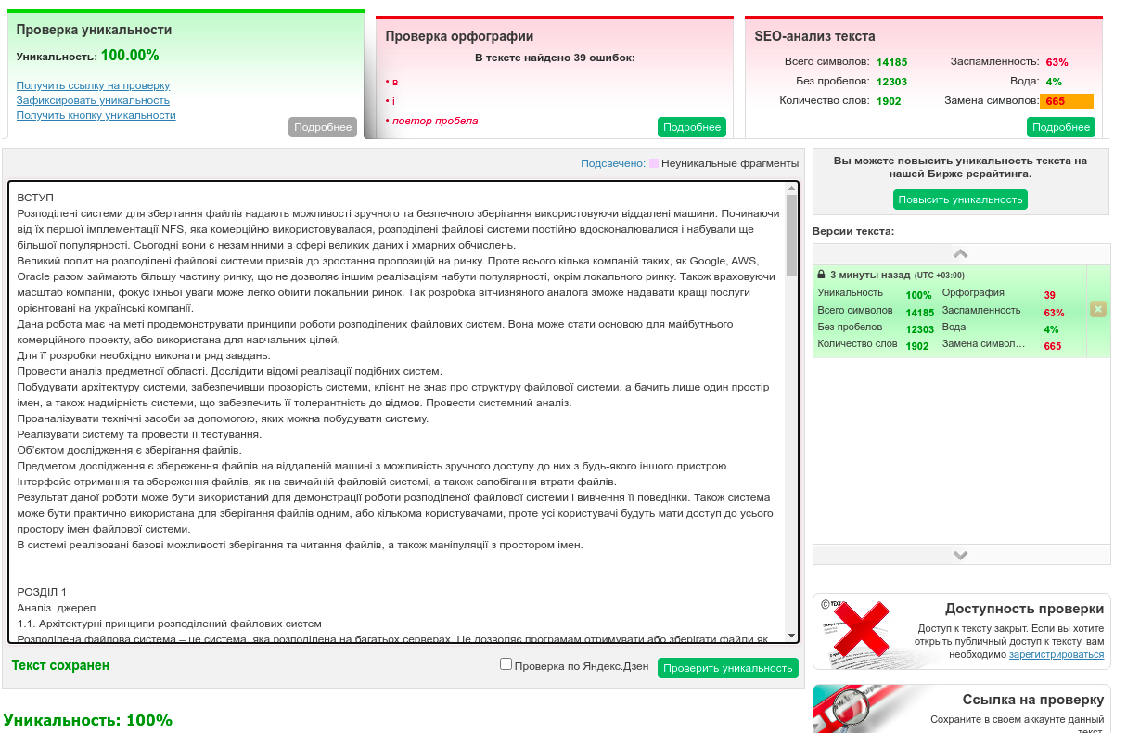

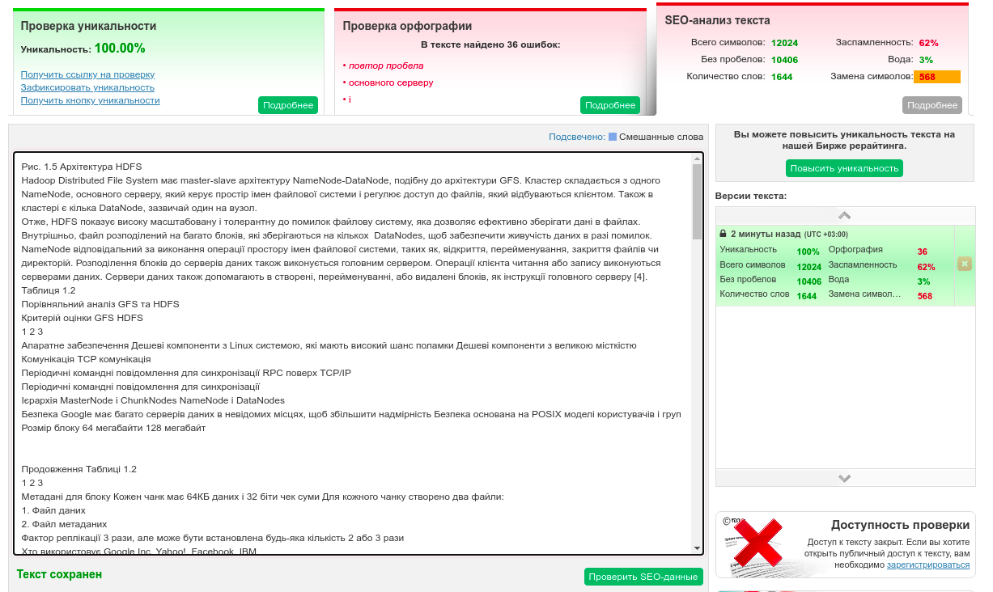

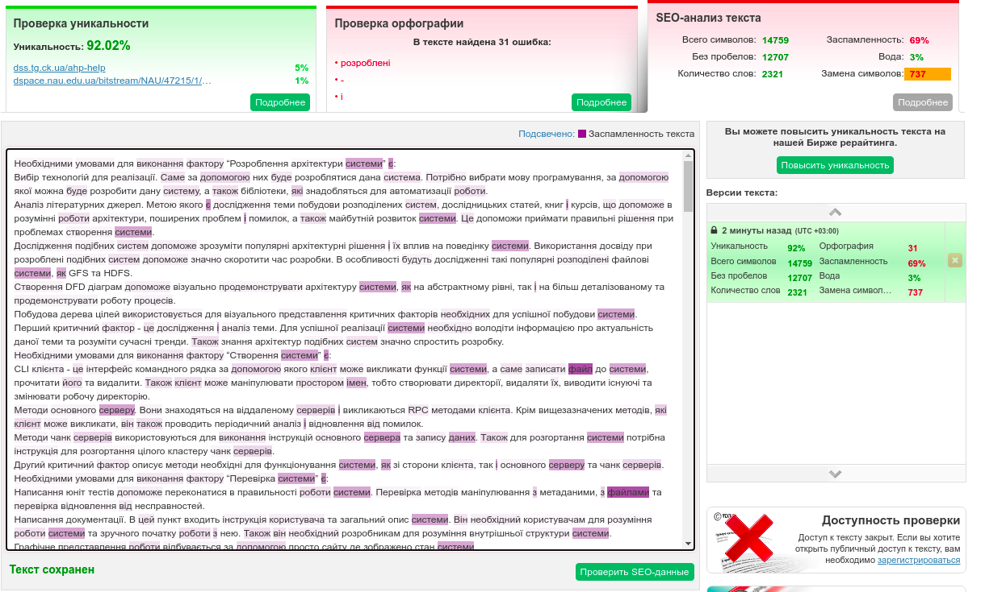

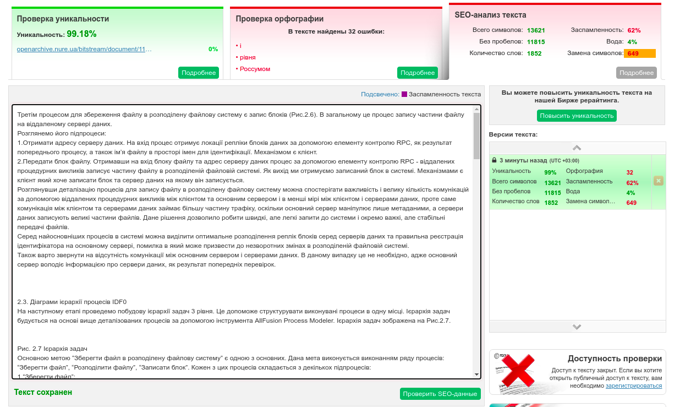

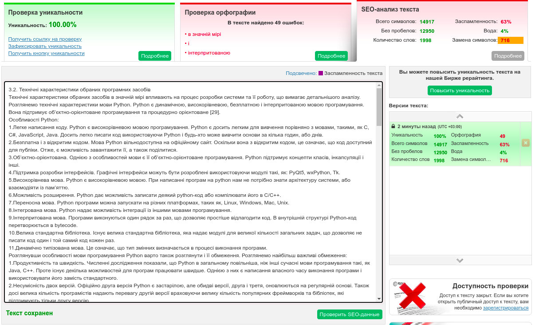

Виконав студент групи КН-411 _______________ Нанівський О.І. .

підпис прізвище та ініціали

Керівник _______________ Рішняк І.В. .

підпис прізвище та ініціали